Langkah awal membuat rumah file untuk suatu karya tulis ilmiah
- Pertama KLIK “Creat Folder” pada bagian my library untuk membuat rumah file karya tulis ilmiah
- Langkah dua yaitu kita dapat KLIK “ADD” pada bagian atas pojok kiri untuk menambahkan file dokumen yang ingin digunakan sebagai rujukan.

- Langkah ketiga adalah mencari file-file yang dibutuhkan untuk disitasi menggunakan Mendeley
Ketika sudah muncul seperti diatas maka Langkah selanjutnya adalah pilih file-file yang dibutuhkan lalu klik “OPEN” untuk memasukan file, maka tampilan Ketika file dokumen sudah masuk akan seperti gambar dibawah.
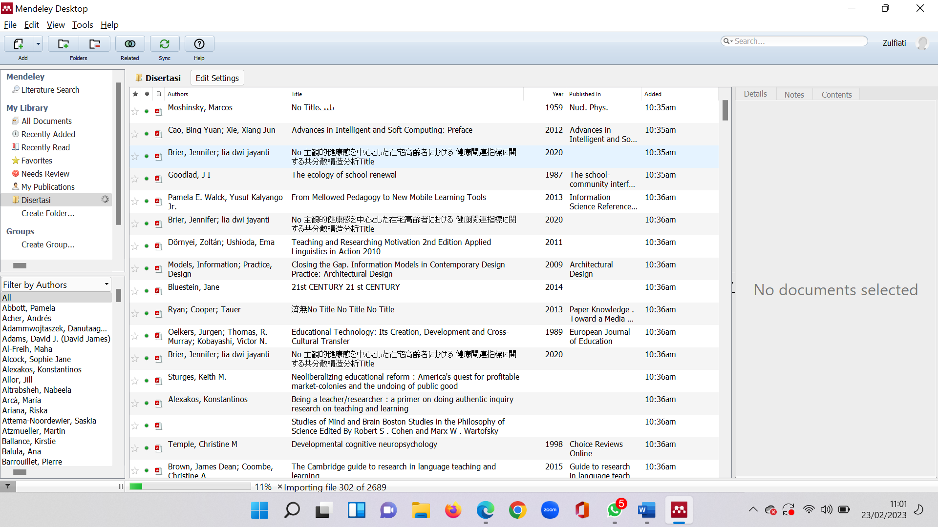

- Langkah untuk menggunakan Mendeley adalah pertama buka word kita, lalu pergi ke bagian references, dan tampilan Mendeley akan terlihat seperti ini.

- Langkah selanjutnya untuk melakukan sitasi adalah pertama klik bagian “INSERT CITATION” untuk memasukan sitasi

- untuk memasukan sitasi klik “GO TO MENDELEY”

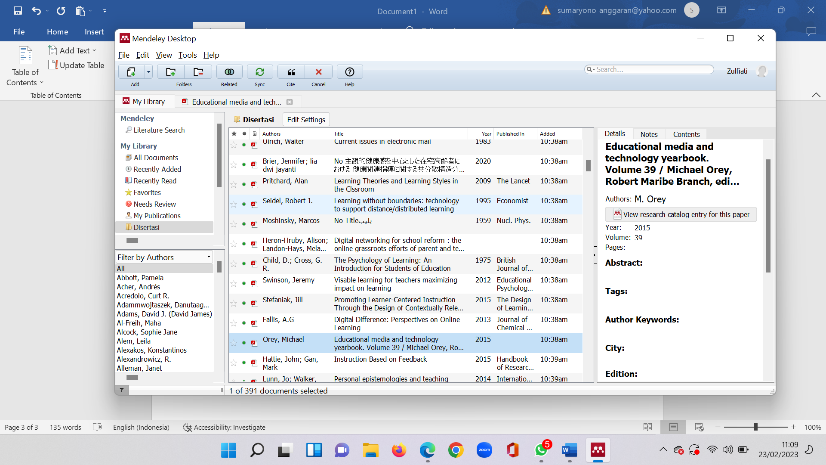
- maka selanjutnya akan muncul seperti dibawah ini, Langkah selanjutnya adalah pilih dokumen yang akan di sitasi

- “Educational Media and Technology Yearbook More” contoh kita mensitasi buku dengan judul disamping. Dan untuk mensitasi kita klik bagian “CITE”

Lalu akan muncul sitasi seperti di bawah ini

(Orey, 2015)

- Ketika sudah melakukan sitasi maka akan diakhiri dengan membuat daftar pustaka, dan saat kita ingin membuat daftar Pustaka menggunakan Mendeley klik bagian “INSERT BIBLIOGRAPHY”

Maka hasilnya akan muncul seperti dibawah ini.
Setiap melakukan sitasi maka akan terus bertambah daftar pustakanya secara otomatis Ketika sudah meng-klik “INSERT BIBLIOGRAPHY”

DAFTAR PUSTAKA
Orey, M. (2015). Educational media and technology yearbook. Volume 39 / Michael Orey, Robert Maribe Branch, editors (Vol. 39). http://encore.unl.edu/iii/encore/record/C__Rb4796555__Sinstructional technology__Ff:facetavailability:mANDw:mANDw:Online::__Ff:facetmediatype:m:m:Electronic Resource::__P0,4__Orightresult__U__X3?lang=eng&suite=cobalt

